***ЛАБОРАТОРНАЯ РАБОТА 9 ДЕЛЕГАТЫ , СОБЫТИЯ***

1. Что такое делегат? Как определить делегат?

Делегаты - это указатели на методы и с помощью делегатов мы можем вызвать данные методы.

Для объявления делегата используется ключевое слово **delegate**, после которого идет возвращаемый тип, название и параметры.

Например:

*);*

1. Назначение делегатов.

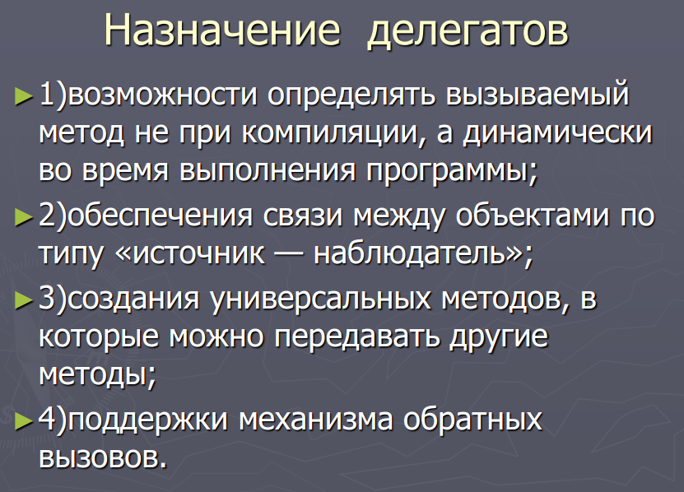

1. Какие есть способы присваивания делегату адреса метода?

Создание объекта делегата с помощью конструктора.

1. Поясните назначение метода Invoke.

Чтобы вызвать метод, на который указывает делегат, надо использовать его метод **Invoke**.

для вызова каждого из методов, поддерживаемых объектом делегата

Если делегат пуст, то есть в его списке вызова нет ссылок ни на один из методов (то есть делегат равен Null), то при вызове такого делегата мы получим исключение

1. Что такое групповая адресация делегата?

Это возможность создать список, или цепочку вызовов, для методов, которые вызываются автоматически при обращении к делегату.

1. Как создать событие?

*event делегат_события имя_события;*

1. Как события связаны с делегатами? Опишите и поясните схему взаимодействия.

Хз

1. Что такое лямбда-выражения? Приведите пример лямбда-выражения с несколькими параметрами.

Лямбда-выражения позволяют создать методы, которые могут возвращать некоторое значение и которые можно передать в качестве параметров в другие методы.

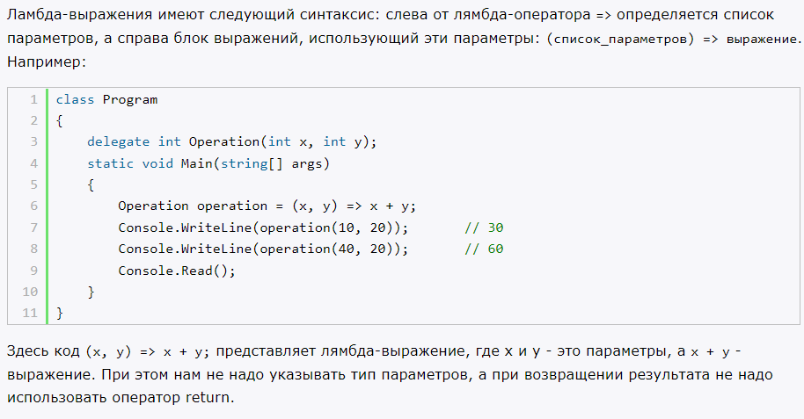

1. Что такое ковариантность и контравариантность делегатов? Что это дает?

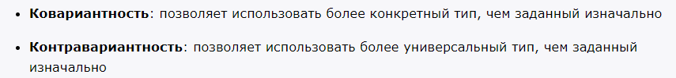

В частности, ***ковариантность*** позволяет присвоить делегату метод, возвращаемым типом которого служит класс, производный от класса, указываемого в возвращаемом типе делегата. А ***контравариантность*** позволяет присвоить делегату метод, типом параметра которого служит класс, являющийся базовым для класса, указываемого в объявлении делегата.

1. Поясните разницу между встроенными делегатами Action и Func.

Делегат Action является обобщенным, принимает параметры и возвращает значение void.

**Func** возвращает результат действия и может принимать параметры.